ESCUELA SUPERIOR POLITÉCNICA DEL LITORAL
FACULTAD DE INGENIERÍA EN ELECTRICIDAD Y COMPUTACIÓN

“Balancín de dos ruedas con controlador Pololu”

TESINA DE SEMINARIO

Previa la obtención del Título de:

INGENIERO EN ELECTRICIDAD ESPECIALIZACIÓN ELECTRÓNICA Y AUTOMATIZACIÓN INDUSTRIAL
INGENIERO EN ELECTRÓNICA Y TELECOMUCACIONES
Presentado por:

José Antonio Intriago Torres
Fernando Luis Rodríguez Gallegos

GUAYAQUIL – ECUADOR
AÑO 2011

AGRADECIMIENTO

A Dios.
A la familia.
A todas las personas que apoyaron el desarrollo de este trabajo.

TRIBUNAL DE SUSTENTACIÓN

Ing. Carlos Valdivieso
Profesor de Seminario de Graduación

Ing. Hugo Villavicencio V.
Profesor Delegado del Decano

DECLARACIÓN EXPRESA
“La responsabilidad del contenido de esta tesina, nos corresponde exclusivamente; y el patrimonio intelectual del mismo a la ESCUELA SUPERIOR POLITÉCNICA DEL LITORAL”.
(Reglamento de exámenes y títulos profesionales de la ESPOL)

Fernando Rodríguez

José Intriago

RESUMEN

En este proyecto implementamos las técnicas aprendidas con respecto al uso de los microcontroladores. Para con estos lograr la creación de un balancín de dos ruedas con controlador Pololu. Aplicamos también los conocimientos adquiridos del control automático, gracias a los cuales nos es posible mantener el sistema equilibrado.

ÍNDICE GENERAL
Contenido
AGRADECIMIENTO
TRIBUNAL DE SUSTENTACIÓN
DECLARACIÓN EXPRESA
RESUMEN
ÍNDICE GENERAL
ÍNDICE DE FIGURAS
Capítulo 1 1
1 DESCRIPCIÓN DEL PROBLEMA 1
1.1 Antecedentes. 1
1.2 Situación Actual. 2
1.3 Historia. 6
Capítulo 2 9
2 Herramientas 9
2.1 Herramientas del Software 9
2.1.1 AVR Studio 9
2.1.2 PROTEUS 11
2.2 Herramientas de Hardware 11
2.2.1 Orangutan SV-328 12
2.2.2 Acelerómetro MX2125 13
2.2.3 Motor 19:1 de 37Dx52L mm con encoder 64 CPR 13
2.2.4 Llantas 90x10mm 14
2.2.5 MOSFET IRFZ44N 15
Capítulo 3 16
3 DISEÑO DE LA SOLUCIÓN 16
3.1 Diagrama de bloques 18
3.2 Diagrama de flujo del controlador 19
3.3 Código 20
Capítulo 4 24
4 SIMULACIONES Y PRUEBAS 25
4.1 Simulación del puente H 25
4.2 Implemantación 26
Conclusiones
Recomendaciones
Anexos
Anexo A: Procesamiento de la señal del MX2125
Anexo B: Características del MOSFET IRFZ44N
Anexo C: Características del Orangutan SV-328
Bibliografía

ÍNDICE DE FIGURAS
Figura1 Segway 2
Figura2 Robot bípedo, UPIICSA 4
Figura3 Robot bípedo, Expo 2005 Aichi 4
Figura4 Evolución de los Robots bípedos 6
Figura5 Diagrama de fuerzas del péndulo invertido 7
Figura6 nBot 7
Figura7 Sistema Tierra - satélite 8
Figura8 AVR Studio, selección de compilador 10
Figura 9 Proteus, ambiente de trabajo 11
Figura 10 Orangutan SV-328 12
Figura 11 Acelerómetro MX2125 13
Figura 12 Motor encoder 14
Figura 13 Llantas 14
Figura 14 MOSFET IRFZ44N 15
Figura 15 Diagrama de bloques del proyecto 18
Figura 16 Diagrama de flujo del proyecto 19
Figura 17 Puente H en “avance” 25
Figura 18 Puente H en “retroceso” 25
Figura 19 Balancín de dos ruedas con controlador Pololu 26
Figura 20 Puente H 27
Figura 21 Mensaje inicial 27
Figura 22 Posición de equilibrio 27
Figura 23 Ángulo positivo 28
Figura 24 Ángulo negativo 28

CONCLUSIONES
- El modelo que trabajamos representa una planta de control relativamente complicada. Puesto que la mayoría de sistemas no presentan una sensibilidad tan alta como el nuestro. Es decir son sistemas capaces de mantenerse operativos aun con errores de consideración. Mientras que en el presente caso, literalmente todo el sistema se desplomaría.
- El uso de librerías de Pololu facilitó bastante nuestro trabajo al momento de programar, pues estas incluyen funciones que miden la duración de pulsos y controlan la velocidad de los motores. No obstante para su correcta implementación se requiere analizar minuciosamente la estructura de las mismas.
- La tarjeta Orangutan SV-328 fue un gran apoyo para la culminación de este proyecto. Pues como se menciona anteriormente no solo que nos permitió trabajar con comandos que se ajustaban a las necesidades específicas de este proyecto, sino que también incluye un microcontrolador y un driver para los motores. Los cuales son elementos de vital importancia para nuestro trabajo.
RECOMENDACIONES

- Para un mejor rendimiento del sistema de control se deberían considerar más pulsos pasados. En este caso solo se consideró el error inmediato anterior.

- Los motores utilizados pueden llegar a demandar hasta 5A mientras que el Orangutan SV-328 provee hasta 3A. Por lo cual, bajo ninguna circunstancia estos dos elemento deben interconectarse directamente.

- Al momento de determinar experimentalmente las constantes kp y ki. Es recomendable empezar por la proporcional manteniendo ki en 0. Una vez se encuentre una constante que mantenga el sistema con un cierto equilibrio, se debe proceder a variar el valor de ki para refinar la estabilidad del sistema.

Anexos

Anexo A: Procesamiento de la señal del MX2125

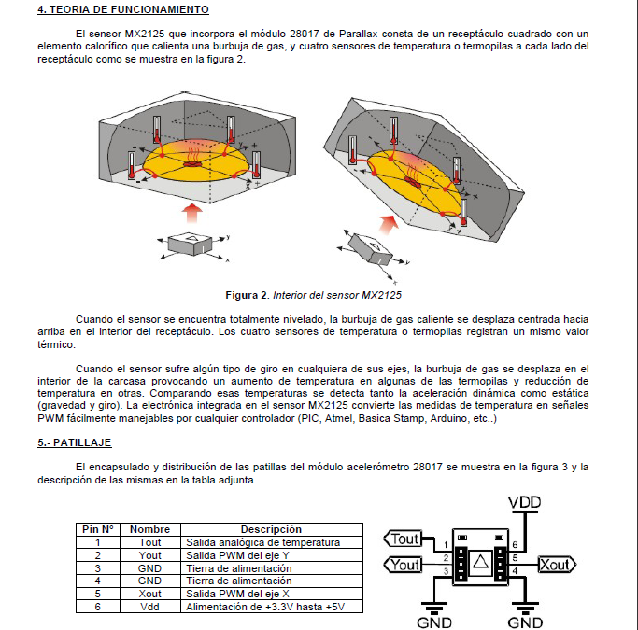

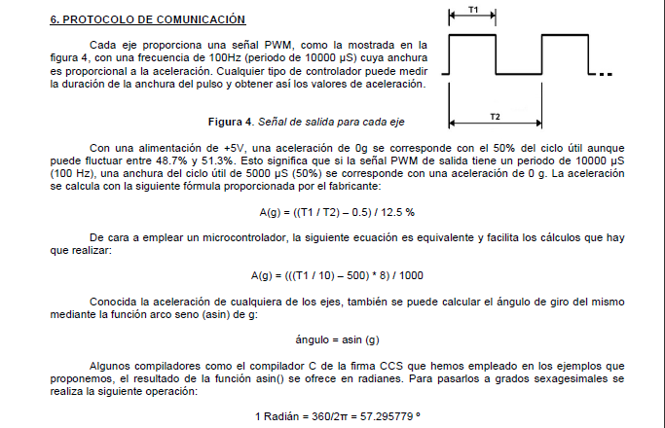

Anexo B: Características del MOSFET IRFZ44N

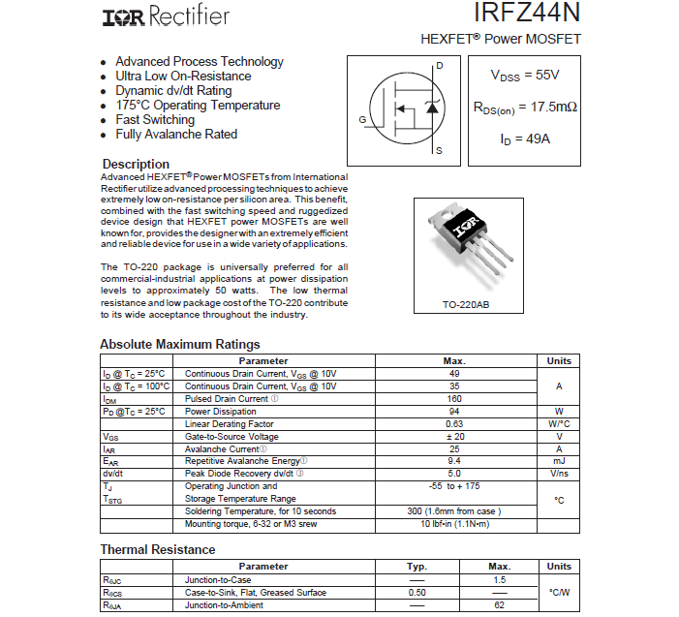

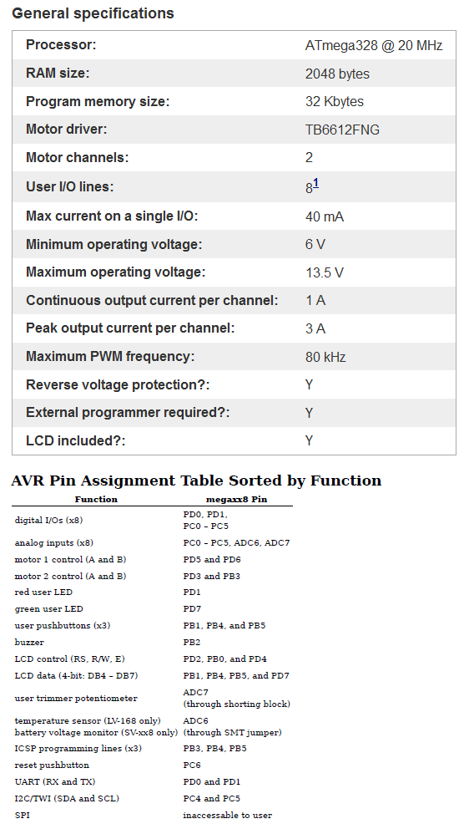
Anexo C: Características del Orangutan SV-328

Bibliografía
- Segway Inc., Características del Segway
http://www.segway.com/about-segway/segway-technology.php
Fecha de Consulta: 08/04/2011
- Wikimedia Foundation, Datos históricos y características de los robots
http://es.wikipedia.org/wiki/Robot
Fecha de Consulta: 09/04/2011
- Cornell University, Características del AVR Studio
http://courses.cit.cornell.edu/ee476/AtmelStuff/doc1019.pdf
Fecha de Consulta: 22/04/2011
- Labcenter Electronics, Información referente al programa Proteus
http://www.labcenter.com/products/vsm_overview.cfm
Fecha de Consulta: 24/04/2011
- Pololu Corporation, Datos generales referentes al hardware del proyecto
http://www.pololu.com
Fecha de Consulta: 24/04/2011
- Parallax Inc., Características del acelerómetro MX2125
http://www.parallax.com/dl/docs/prod/compshop/SICMemsicTut.pdf
Fecha de Consulta: 26/04/2011
- Ingeniería de Microsistemas Programados S.L., Análisis de la salida del MX2125
http://www.msebilbao.com/notas/downloads/Acelerometro%20de%202%20ejes%2028017.pdf
Fecha de Consulta: 11/05/2011

